第五章 二项树定价模型

这一章我们讨论期权和期货的二项树定价模型。至今为止，有三种不同的期权定价模型。第一种模型是Black和Scholes（1973）建立的。在市场无摩擦、存在可连续交易的假设下，由持有股票的多头头寸，和持有以此股票为标的物的欧式看涨期权的空头头寸，形成一个无风险的套期保值证券组合。这种思路是解决期权定价问题的关键。第二种模型是从Harrison和Kreps（1979）开始的。在市场无摩擦和完备的假设下，市场无套利等价于存在唯一的等价鞅测度，市场上的任何证券的折现价格在这个测度之下为一个鞅。第三种是比较直观的模型。这种模型采用二项分布，是由Cox，Ross和Rubinstern（1979），Rendleman和Bartter（1979）独立得到的。前两种模型需要随机微分方程和鞅等复杂的数学工具。除了容易理解外，第三种模型——二项树定价模型。不仅为欧式看涨期权提供闭形式的解，而且在用数字计算方法解决更复杂的美式期权定价问题时，这种方法也能提供解。所以，我们先在这一章里介绍第三种模型——二项树定价模型。该模型由Sharpe（1978）提出， Cox, Ross and Rubinstein（1979）对它进行了拓展。尽管最初提出二项树定价模型的目的是为了避开随机分析来解释Black-Scholes-Merton模型，但现在该模型已成为对复杂衍生证券进行定价的标准数值计算程序。关于后两种模型，我们在以后的章节中讨论。
在应用二项树定价模型时，最重要的是合成构造（synthetic construction）或者套期保值 (hedging) 的概念。套期保值最形象、最简单的例子是有关保险中的定价问题。
假设一种人身保险，对象为60岁健康的老人：如果从投保之日起，在一年之内被投保人去世，保险公司支付投保人100000元，否则，保险公司不支付任何款项。这种险种的价格为2300元。现在，某公司60岁的总裁向你贷款，条件是，如果一年后他还健在，他支付给你100000元，否则，你回收不了任何贷款。问题是，你到底应该贷多少给这位总裁。
代表这位总裁答应支付给你100000元的这份协议，其实是你购买的一份证券，从这个角度来看，问题变成，这份证券的价格为多少？由无套利原理，这个价格显然依赖于市场上已有的证券：保险公司的保险和无风险利率。作为投资者，你将利用套期保值来对冲投资的风险。假设无风险利率为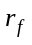=8%。你贷款给公司总裁（即，你以价格买了一份证券），再花2300元给这位总裁买一份保险。一年后，如果这位总裁去世，你不能追回任何贷款，但你得到保险公司的赔偿100000元。如果这位总裁健在，保险公司不会支付任何赔偿，但你按照协议从这位总裁处得到100000元。所以，无论哪种情况发生，你都会得到100000元。这正是套期保值的实质所在：利用证券彼此在不同状态下的风险来对冲彼此的风险，以达到整个证券组合无风险的目的。下表列出了本例中套期保值的过程。
证券 | 不确定事件
 | 总裁去世 |  |  | 总裁健在 |  | 成本
贷款 | 0 | 100000元
保险 | 100000元 |  | 0 |  | 2300元
总和 | 100000元 |  | 100000元 |  | 92592.59元
由无风险利率，无风险证券组合现在的价格为92592.59元。由此，你现在贷款为=90292.59元。
我们也可以把上面例子中的套期保值过程视为由贷款和保险构造出了无风险证券。实际上，由于未来不确定状态只有两个，市场中只需要存在两种不完全相关的证券就使得市场是完备的，而我们有三种证券（贷款、保险、无风险证券），市场是完备的，所以我们可以用三种证券中的任何两种来构造第三种。这是所有完备市场定价方法的本质所在。
在这一章中，我们利用股票和期权来合成构造无风险证券。同样，我们也可以由股票和无风险证券来合成构造期权，这时，我们不仅仅给出了期权的价格，也给出了构造期权的策略。
期权定价的二项树定价模型给出了别的衍生证券定价和构造的重要思路。事实上，如果理解了这种方法的基本逻辑，我们也理解了现代使用的大多数衍生证券模型的基本逻辑。在这一章中，我们也用二项树定价模型来刻画以股票为标的物的期货合约的期货价格。
在这样章中，我们假设标的股票不支付任何红利，且市场满足我们在第二章给出的假设：
假设1：市场无摩擦（无交易成本，无买卖差价bid-ask spread，无抵押，无卖空限制，无税收）
假设2：无违约风险
假设3：市场是完全竞争的
假设4：价格一直调整到市场无套利
我们还假设：
假设5：利率是确定的
这个假设是为了减少复杂性。当期权的到期日很短时，或者标的物价格对利率变化的敏感度不大时，这也是一个比较合理的假设。

1. 以股票为标的物的看涨期权的简单二项树定价模型
为了理解二项树定价模型的思路，我们先从最简单的一期模型开始研究，再推广到一般。
例子：假设标的股票的价格服从二项分布产生的过程，如图1所示

图1一期二项式生成过程

这里
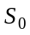=100元=股票现在的价格
=0.5=股票价格上涨的概率
=0.0618=一期的无风险利率
=1.27=股票价格上涨的乘子
=0.85=股票价格下跌的乘子
现时股票的价格100元。到期末，该价格以一半对一半的机会（=0.5）涨成127.12元或者跌为85.21元。
对的限制为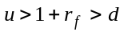，这是无套利条件，也是保证在套期保值过程中解的存在性的条件。直观地可以看出，无论是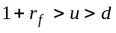（这时，无风险利率总比股票的风险回报率高）还是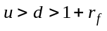（这时，无风险利率总比股票的风险回报率低），都存在套利机会。
现在，考虑以股票为标的物的欧式看涨期权，执行价格为=110元，到期日为一期，它的现价以表示。该期权在到期日的支付如下图。在我们的数字例子里，期权在期末的支付是50/50的机会分别为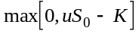=17.12元或者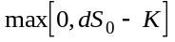=0。那么，期权的公平价格为多少？

图2 欧式看涨期权的支付
为了解决这一问题，我们利用股票和无风险证券来合成构造期权：以价格100元买份股票（称为套期保值比率），买元无风险证券。下图说明了这个套期保值证券组合的到期支付。如果这个套期保值证券组合在每种状态下的到期支付都于期权的到期支付相等，则满足要求。

图3 套期保值证券组合的到期支付

让支付相等，得到：
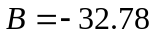

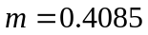
因此，套期保值证券组合包括买0.4085份股票，借债32.78元。
期权的价格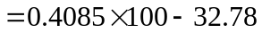
=8.07元

下面考虑一般模型

图4一期二项式生成过程

这里
=股票现在的价格
=股票价格上涨的概率
=一期的无风险利率
=股票价格上涨的乘子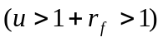
=股票价格下跌的乘子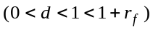
在每一期末，股票价格或者以概率涨为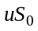，或者以概率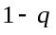跌为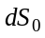。关于股票价格上涨和下跌乘子的确定，我们在下面讨论。注意对的假设，在这个假设之下，不管经过多少期，股票的价格永远不会跌到零以下，即，
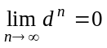 当时
但是，对股票价格上涨的界没有限制。
每期的无风险利率为。对的限制为，这是无套利条件，也是保证在套期保值过程中解的存在性的条件。直观地可以看出，无论是（这时，无风险利率总比股票的风险回报率高）还是（这时，无风险利率总比股票的风险回报率低），都存在套利机会。不失一般性，我们假设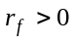。
现在，考虑以股票为标的物的欧式看涨期权，执行价格为，到期日为一期，它的现价以表示。该期权在到期日的支付如下图。那么，期权的公平价格为多少？

图5 欧式看涨期权的支付
为了解决这一问题，我们利用股票和无风险证券来合成构造期权：以价格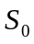元买份股票（称为套期保值比率），买元无风险证券。下图说明了这个套期保值证券组合的到期支付。如果这个套期保值证券组合在每种状态下的到期支付都于期权的到期支付相等，则满足要求。

图6 套期保值证券组合的到期支付

让合成证券于期权支付相等，得到：
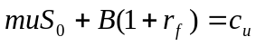
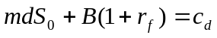
从上式中解出：
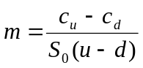 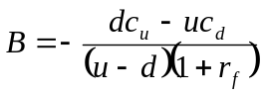 (1)
从而得出期权的价格：
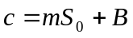 (2)
把套期保值比率和代入得：
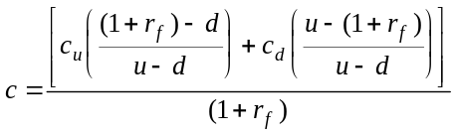 (3)

设
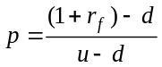，
则
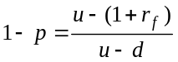。
从而，我们得到：
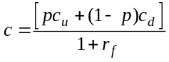 (4)
这里定义的总是大于0而小于1，具有概率的性质，我们称之为套期保值概率。从的定义可以看出，无套利条件成立当且仅当大于0而小于1（即，是概率），所以，在金融学里，我们又把称为等价鞅测度。这儿所说的正是金融学的一个重要定理：无套利等价于存在等价鞅测度。我们也可从另外一个角度来解释的意义：是当市场达到均衡时，风险中性者所认为的值，即，股票价格上涨的概率。作为风险中性者，投资者仅仅需要投资在风险股票上的回报率为无风险利率，因此，我们有：
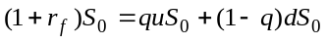
从中解出值，得到：
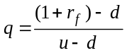
所以，对一个风险中性者来说，=，而(4)式中看涨期权的价格可以解释为，在一个风险中性环境中，期权的期望终端支付的折现值。

在求得看涨期权价格的过程中，有两点是至关重要的，一是套期保值证券组合的存在性；二是无风险的套期保值证券组合的的回报率为无风险利率。

看涨期权的定价公式具有以下三个有趣的特征：
- 该公式不依赖于股票价格上涨的概率。这使得，即使投资者对的预期不一致，只要他们对别的参数的估计一致（包括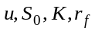），他们就会有一样的定价公式。
- 该公式的获得不依赖个体对风险的偏好。所需的假设仅仅只是无套利。
- 市场完备的重要性（二项树模型加上三种证券）。
4．等价鞅测度不依赖于所需定价的衍生证券，从而上述讨论对于看跌期权也成立

例子：欧式看跌期权
例子：假设标的股票的价格服从二项分布产生的过程，如图1所示。求执行价格为20元的欧式看跌期权的价格。（要求(1)利用股票和期权构造无风险证券的策略；（2）利用等价鞅测度的方法。）

2. 以股票为标的物的看涨期权的两期二项定价模型
为了说明到期日如何影响期权的价格，下一步将把一期模型拓展到多期模型。我们先考虑两期模型。
看一个例子。

在两期模型下，股票的价格和看涨期权的支付如图7和图8所示。

我们假设利率是常数，利率期限结构是水平的，两期的无风险利率为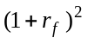。关于股票价格上涨和下跌乘子的确定，我们在下面讨论。
利用一期期权的定价公式(4)得到期权在一期末的价值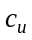和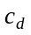：
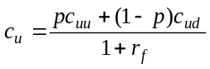 (5)
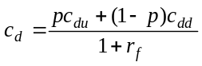 (6)
把和当作一期模型的终端支付，再一次利用一期期权的定价公式(4)得到期权的现在价格：
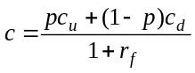
把(5)和(6)式代入得到：
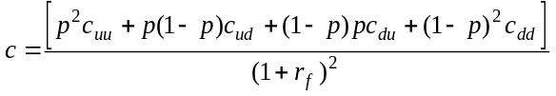 (7)

我们可以把(7)式中的分子部分看成是一期模型的定价公式(4)式的分子的二项展开。这里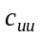，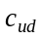，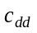各项的定义如下：
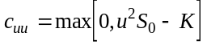
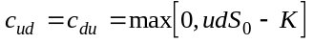
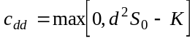
(7)式的另外一种解释是，看涨期权的价格等于期权在两期末的期望支付的折现值，这里所用的概率为套期保值概率，折现利用无风险利率。

注：
1．在第一期末，策略需要采用自融资策略（self financing）重新调整。
2．在第期，不确定状态个数是+1，而市场中证券个数是3，市场是动态完备的 (dynamic complete)。动态指多期，完备指通过调整策略可以合成构造期权。市场完备化的条件为，在每个节点，不完全相关的证券的种类多于下一期不确定状态的个数。

3. 看涨期权定价的完全二项式模型
我们把前面的两期模型推广到期，看涨期权的价格等于期权在期终端的期望支付的折现值，这里所用的概率为套期保值概率，折现利用无风险利率。一般的支付形式为：
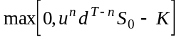
这里的是总的时间区间数，是股票价格上涨的次数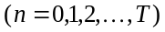。每个支付的概率的一般形式为二项分布：
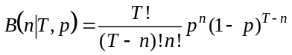
把每一个可能的支付与其概率相乘，再相加，得：
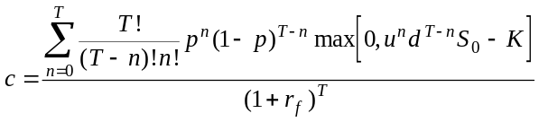 (8)
(8)式就是期权定价的二项式公式。因为我们的目标之一是要比较离散时间下的期权定价的二项式公式与连续时间下的期权定价的Black-Scholes公式（该公式将在附录中得出），所以我们对(7.28)式作进一步的变换。
首先，注意到对于看涨期权而言，当该期权是虚值的时候，它的终端支付零，从而(8)式的求和号中有许多项是零。以表示支付为正的最小整数，即，
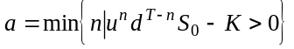
(8)式变成：
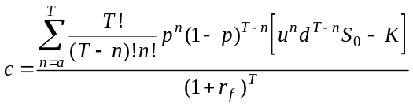 (9)
因为每一项支付都是正的，所以(9)式中省掉了最大化符号。
其次，我们把(9)式分成两部分：
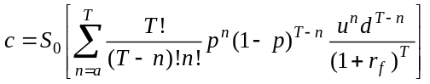
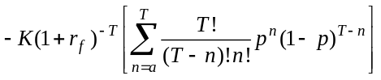 (10)
(10)式的第二项是执行价格的折现值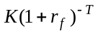与二项分布的尾部概率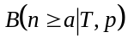的乘积。二项分布的尾部概率是期权为实值的积累概率（即，），而概率是无风险套期保值证券组合决定的。(10)式的第一项是股票的现价与一个类似二项分布的尾部概率的数的乘积。如果我们假设
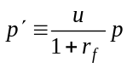
则，我们得到：
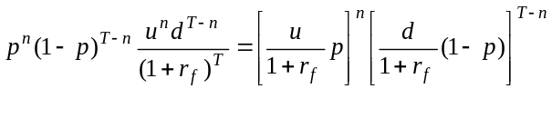
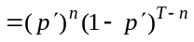。
在完成上面两点变换以后，我们得到欧式看涨期权定价的二项模型：
(11)
这里，
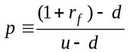，，
，
=二项分布当时的尾部概率
=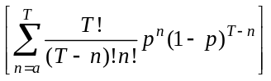，
=总的时间区间数。

注：1. 由(11)式知道，在0时刻，买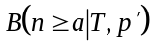份股票，卖空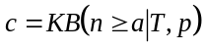份债券所构成的证券组合在到期日的支付，即为以该股票为标的物，以为执行价格的欧式看涨期权在到期日的支付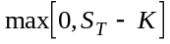。以此观点，如果我们把到期日以前任意的第期当作起始时刻，则欧式看涨期权在到期日以前的任意第期的价格为：
(12)
所以，(12)式不但给出了欧式看涨期权在第期的定价公式，而且给出了第期为了模拟欧式看涨期权在到期日的支付所应该采用的策略。
2．从(11)式可以看出，当股票价格增加，执行价格减少时，期权的价格都会增加。另外，当无风险利率增加时，它的主要影响是减少执行价格的现值，从而增加期权的价格（尽管无风险利率增加时，会导致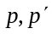减少，但这种影响是次要的）。至于到期日和股票价格的方差，它们的变化对期权价格的绝对影响并不是显然的，需要通过严格的数学证明来得到。
3．利用等价鞅测度的观点，由（8）式
=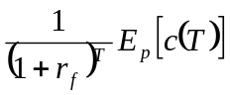
看涨期权的价格等于期权在期末的期望支付的折现值，这里所用的概率为等价鞅测度，折现利用无风险利率。

4．向上和向下乘子的确定
如果我们假设标的股票在期权到期日的价格服从对数正态分布。由第四章的内容，我们知道可以用二项分布来逼近对数正态分布。
如果二项树模型取如下形式：
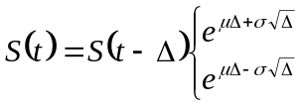 （13）

向上和向下乘子为
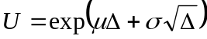
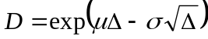
则期权的定价公式依赖于股票价格的漂移项。
因为股票的漂移项一个非常难以准确估计的量，所以我们确定在等价鞅测度下股票的漂移项。在等价鞅测度下
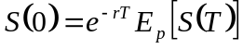
而由第四章对数正态分布的公式我们有
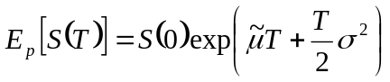
所以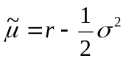
这时，股票价格的二项树模型满足
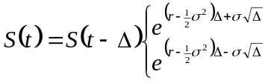

向上和向下乘子为
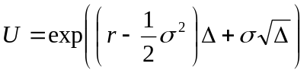
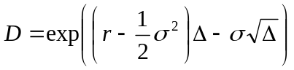
这时，期权的定价公式不依赖于漂移项。值得注意的是，在连续交易条件下，不管我们的二项树模型如何选取，期权的定价公式都不依赖于股票价格的漂移项。
例子：

5． 二项模型推广到连续时间——Black-Scholes 期权定价模型
在上一小节，我们把一段固定的时间等分成个时间区间，利用二项模型，得到期权定价的公式(11)。当我们把一段固定的时间（比如一年）分成越来越多的时间区间，并对每一次分割利用公式(11)时，我们就得到连续时间下的期权定价公式。下面，我们假设为期权的到期日，的单位是年，可以是一年的任何一部分（例如0.5年），也可以是几年（例如3年）。我们把分成个小的时间区间。当越来越大时，每个时间区间越来越小，在极限状态下，我们得到连续时间情形。注意，在前面的几节里，表示的是时间区间的个数，而在这儿，表示一段时间区间。设为年利率，采用连续计算复利的方式。设为股票回报率的瞬时方差。Cox，Ross和Rubinstein(1979)得到了与二项模型里股票上涨和下跌的程度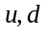之间的关系：
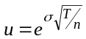
以及
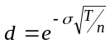。
连续时间的期权定价公式，是由Black和Scholes在1973年得到的，公式如下：
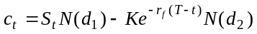 (13)
这里
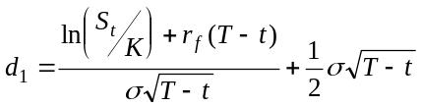
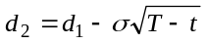
在(13)式中，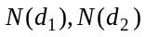表示标准正态分布的概率分布函数，即，
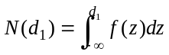
这里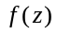是标准正态分布的密度函数。
为了和前面的期权定价的二项模型作比较，我们把期权定价的二项公式重新写在下面：
(14)
(13)与(14)式非常类似，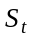和是一样的，而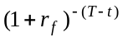与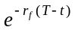分别表示离散和连续的折现计算公式。另外，Cox，Ross和Rubinstein(1979)证明了如下的关系：当趋于无穷大时，
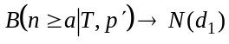
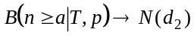
所以，Black-Scholes期权定价公式是期权定价二项公式的极限情形。
注：在实际操作中应该注意，Black-Scholes期权定价公式仅仅适用于标的股票不支付红利的情形。

6．期货合约定价
期货合约是用来对冲风险的重要衍生证券种类。理解当标的证券的价格发生变化时期货价格的变化时至关重要的。我们利用股票和无风险证券来构造复合证券来模拟期货合约的现金流和价格。
期货合约具有不同于期权合约的特性。在每一期期初，期货合约的价格使得期货合约对于交易的双方而言价值均为0。在每一个交易日结束后，合约被清算。这一特性使得期货合约的构造和定价得以简化。我们用一个例子来进行说明。

例子：

上述例子说明，合成的期货合约和待定价的期货合约在不同时间和状态的现金流和价格均相同。现金流相匹配发生在期货合约的清算和合成合约的重新构造时。这种清算不同于期权合约的构造过程。

